



**本科学士毕业论文**

基于Java EE技术的校园阅览室图书借阅管理系统的设计与实现

姓 名： 路城

学 号： 20151104760

院 系： 计算机科学技术学院

年 级： 2015级

专 业：计算机科学与技术(嵌入式)

指导导师： 高宾、刘钊

目录

1.绪论 3

1.1选题背景和意义 3

1.2研究内容 4

1.3开发环境 4

2.相关技术介绍 4

2.1 Java计算机编程语言的介绍 4

2.2 SQL SERVER 数据库的介绍 5

3.需求分析与实现要素 7

3.1任务概述 7

3.1.1业务流程 7

3.1.2要点分析 8

3.2设计理念 9

3.2.1界面设计 9

3.2.2功能设计 9

3.2.3数据库设计 11

4.系统测试 12

4.1管理员模块功能测试 12

4.1.1管理员增加图书信息 12

4.1.2管理员删除图书信息 13

4.1.3管理员修改图书信息 13

4.1.4管理员查询图书信息 14

4.2用户模块功能测试 14

4.2.1用户借阅图书 14

4.2.2用户归还图书 15

4.2.3用户查询图书 15

5.总结 15

基于Java EE技术的校园阅览室图书借阅管理系统的设计与实现

计算机科学技术学院 2015级嵌入式班 路城 20151104760

指导教师 刘钊 高宾 高工

摘要 校园阅览室图书借阅管理系统主要是为了同学们能够更好、更快以及更加便捷的借阅图书而设计的，基于Java EE技术的校园阅览室图书借阅管理系统主要分为前端网站和后台管理这两块内容，前端网站主要是实现用户的登录和注册功能的实现，新注册的用户在登录到图书管理系统系统中，可以进行对图书的借阅、查询和归还。后台管理主要是实现管理员的管理，管理员可以进行对图书馆图书信息的管理，也可以对用户信息的管理。

关键词 Java 编程语言；MySQL；图书馆

1.绪论

1.1选题背景和意义

在近几年以来，时代发展的越来越快，科学也在不断地进步，随着这些高新技术的发展，同时也给图书馆带来了更大的便捷。现代的图书馆，和以往的比较传统的图书馆相比，有了更大的进步空间，从各个方面也有了很大的提升。从以往的中小型图书馆，变成了现在还可以进行分门别类的大型图书馆，虽然从规模上有了很大的提升，但是，还是避免不了以往比较传统的图书馆借书还书的复杂操作。所以，为了让当代大学生能够更加便捷的借书，还书就成为了一个需要思考的问题了。毕竟，书籍是人类进步的阶梯，在当代大学中，图书馆成为了大学中必不可少的存在，随着智能化的发展，为了让大学生从图书馆中借书还书的不需要那么多操作，所以，就需要一个比较有规模的系统了。为了使借书还书也可以变得越来越简单化了，不需要大量的人力，就能够完成相当庞大的工作量，这就是电子信息时代带来的好处，从以往大学生到图书馆借书，然后在进行人工操作，把唯一编码的图书进行人工在电脑上的在职记录，再到大学生还书，在进行人工化的分类，以及在搬到大学图书馆的各个阅览室当中。但是，随着智能化的普及，以及当代社会的发展，在图书馆中，也是可以运用当各种高新科技，所以我为此编写了简易的校园阅览室图书借阅管理系统，为此，可以减少大量的人力，物力以及财力，以此，来实现图书借阅的快捷性以及便捷性，可以充分的让当代大学生利用到图书，同时也可以让图书达到最高的循环性。

校园阅览室图书管理系统是一个高效且实用的系统。利用它可以更好以及更快的管理信息，不仅提高了工作效率，而且还能大大的提高了其安全性。将其应用在图书馆管理系统中，无论是管理人员登录还是普通用户登录，都可以进入到图书馆管系统中，通过输入想要查找的内容，可以快速并准确的查询到图书的信息。这样不仅可以提高图书馆图书的循环使用率，而且也可以帮助图书管理人员解决管理图书的很多问题，同时，也能够让大学生们更快的借到所需要使用的图书。

1.2研究内容

为了能够让管理员更好的管理图书信息，同时，也可以使大学生更方便的借阅图书，所以，图书借阅管理系统需要做到以下几个方面:

1. 用户的注册功能和登录功能，注册后的新用户可以登录到图书管理系统的页面上去，可以进行查询、借阅和归还
2. 管理员管理功能，在后台进行管理，可以对图书馆图书信息进行管理，对图书的增加、删除、修改和查询，对用户信息的管理，维护系统
3. 数据库的存储，在数据库中，分别对图书信息、用户信息和管理员信息进行建表，从而管理不同的信息

1.3开发环境

基于Java EE技术图书馆管理系统主要分为前端网站和后台管理这两块内容，前端网站主要是实现用户的登录和注册功能的实现，新注册的用户在登录到图书管理系统系统中，可以进行对图书的借阅、查询和归还。后台管理主要是实现管理员的管理，管理员可以进行对图书馆图书信息的管理，也可以对用户信息的管理。

使用技术：

（1）使用Eclipse编译器进行编译

（2）使用MySQL数据库进行对数据的分类存储

（3）使用Tomcat 8.0服务器

2.相关技术介绍

2.1 Java计算机编程语言的介绍

众所周知，Java语言是一门面向对象的编程类语言，Java语言吸取了别的语言的优点和长处，而且还摒弃了其他语言的缺点，不仅如此，Java语言还有很多的特性。下面，我们就介绍一下Java语言的基本特性；

1. Java语言的简单性。因为Java语言并没有结构，数组和串都是它的对象，所以也就不需要什么指针了。而且，Java语言还能够自动的处理对象的引用和间接引用，能够实现自动的无用单元的收集，所以用户也就可以不必为存储管理问题而烦恼，就可以花费更多的时间在研发科技上了。

（2）Java语言的分布性。因为当时Java语言设计的时候是支持在网络上使用的，所以网络就可以变成软件应用上的分布运载的工具了，使用Java语言编写成的程序，就可以到处运行了。

（3）Java语言的动态性。因为Java语言当时设计的时候就被设计成为能够适应于各种各样变化的环境，所以，可以说Java语言它还是一个动态的语言。

2.2 SQL SERVER 数据库的介绍

说起数据库，大家肯定都不会陌生的，数据库、数据库，从字面意义上面来讲，说的简单一点，其实就是存储数据的地方，把这些数据都存储在一个地方，或许直接说存储在一个仓库之中，只不过，这个仓库里只有各种各样成堆的复发数据，那么这个就是数据库了。

大家可以把数据库本身看成为存储一些电子文件的地方，而我们则可以对这个电子文件进行一系列的操作，例如：可以在里面新增数据、修改数据、删除数据等。不仅如此，数据库中存储的这些数据，还能够共很多用户一起使用，也就是说用户可以共享这些数据。

数据库的本质其实是按照某种数据模型然后组织起来存放二级存储器中的那些数据的集合。像这种数据的集合基本上都是有一些特点的，就是这些数据都尽可能的不能够重复，而且还要以为优的方式为某一个特定的组织进行多种应用服务。

数据库有三个基本结构层次，用来从这三个不同的角度来观察数据库。数据库的第一个基本结构层次是物理数据层，它也是数据库的最内层，是物理存储的设备上存储数据的集合，里面存储的这些数据，都是最原始的数据。概念数据层是数据库第二个基本结构层是，它也是数据库中的中间层次，它用来表示的是数据库的整体逻辑，它是用来存储记录的集合，指明了每一个数据的逻辑定义和数据间的逻辑关系。最后的一个层次就是用户数据层了，用户数据层就是平时用户在使用的数据库，它表示了一个又或者是一些比较特定用户所使用的数据集合，也就是逻辑记录的集合。

3.需求分析与实现要素

3.1任务概述

3.1.1业务流程

经过我多次对学校的图书馆调查后，发现了目前存在的问题是：学校在购买新书，到图书上架这个流程过于冗长，以下是学校购书的流程：

1. 在把新的图书买回来以后，首先会对图书进行编号处理；
2. 在进行完编号后，会把图书分门别类的运放到各个阅览室中；
3. 在有同学去图书馆阅览室进行借阅新的图书后，首先，需要用到一卡通，然后把图书进行扫描，以此来确保是该名学生借的图书；
4. 在进行完借阅后，告诉这名同学的还书日期和还书地点。

以上就是一个比较基本的借书还书的流程。根据这个流程，我们就可以先做一个流程图了，如图3-1所示：

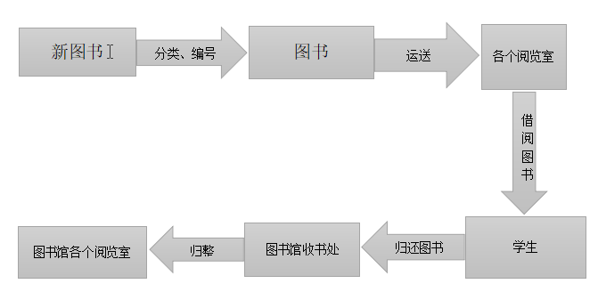

图3-1 业务流程图

3.1.2要点分析

从上面我们可以看出，传统的图书管理系统确实有很多的不便之处，所以，我们就应该思考，如何可以将这一过程变得简易化。

首先，学校应该把购买回来的图书进行分类化处理，具体的处理需要做到把各种各样的图书分门别类，做到让新图书模块化，例如：文学阅览室，只有文学类的图书，然后再把图书唯一化，让每一本图书，都具有唯一的编号，同时在摆放的书架上，还应该有唯一的具体位置，这样让借阅的同学，就能够轻松的找到自己所需要借阅的图书了。想要借阅图书的同学，通过图书借阅系统，找到自己所想要借阅的图书，然后，点击借阅，这样就能够很容易的进行借书了。在借阅到图书后，每一本图书的还书期限规定为一个月，在规定的还书日期内，将图书进行归还就可以了，或者，如果在到了还书的时候，还想要继续的进行借阅图书，这样我们还可以通过登录到图书借阅管理系统上进行续借，不过续借也最多只能够有一次机会，毕竟，一本图书不能够让一个人一直在借阅，因为，这样会影响到其他人如果也想要借阅该图书，而该图书却一直在被借阅的状态，所以，到了还书期限以后，一定要归还图书哦。再还书的时候，要按照还书期限内，指定地点和指定位置，放置好图书就可以了，毕竟，从哪里拿的，就要放回到哪里去。同时，这个时候还要登录到图书借阅管理系统，点击还书就可以了，这样的话，一个从借阅图书到归还图书的流程就完成了，如例图3-2所示。当然，想要查询图书也是可以的，只要登录到图书借阅管理系统，就可以进行查询图书了。而且，图书借阅管理系统也很方便，管理员也可以登录到该系统，可以进行方便的管理。

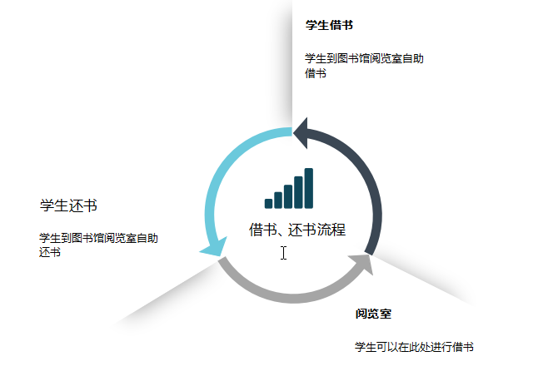图3-2 流程图

3.2设计理念

3.2.1界面设计

想要做一个全新的图书借阅管理系统，首先，应该需要一个登陆界面。登陆界面分成学生登陆和管理员登录，当然，作为第一次登陆的学生来说，可以自己先行注册一个，这样的话，在登录界面上，也就需要有注册功能了。这样的话，作为一个完整的图书借阅管理系统，界面的功能，该有的基本就都有了。

3.2.2功能设计

图书借阅管理系统中，首先要进行对主界面的设计，主界面大体分为3个部分，分别为用户登录、注册、管理员登录。

首先，作为一名新用户，需要在主界面进行注册，只有进行注册后，才可以使用用户登录这个功能，从用户登录进去之后，用户就可以使用用户的这些功能了，用户可以使用的基本功能有：查询图书、借阅图书、归还图书和借阅记录。查询图书就是当前用户需要一本图书，可以查询获得；借阅图书就是用户通过查询到所需要的图书后，进行借阅的一个过程；归还图书就是用户已经看过该图书，对图书的一个归还过程；借阅记录就是该用户通过在图书借阅管理系统中借书记录的保存，可以通过借阅记录来查看节约过什么图书。

管理员登录是只有管理员才可以使用的功能，管路员的基本功能有：增加图书、删除图书、修改图书、查询图书、会员信息和借阅记录。增加图书就是当前有新的图书已经入库，对新图书的一个增加的过程；删除图书就是指在图书阅览室中，有部分图书有所损坏，需要对该图书进行下架，所以在图书借阅管理系统中需要进行删除；修改图书就是对图书信息的修改，如果发现图书信息有误，就需要将该图书重新进行编辑；查询图书就是管理员可以通过查询功能进行查看图书的借阅情况；会员信息就是指每一个注册的用户，个人的信息都可以进行查看，如果，有个别用户存在输入信息有误，管理员可以通过会员信息进行修改；借阅记录就是管理员可以查看哪些用户借阅过哪些图书，最后，可以进行统计。功能设计模块如图3-3所示：

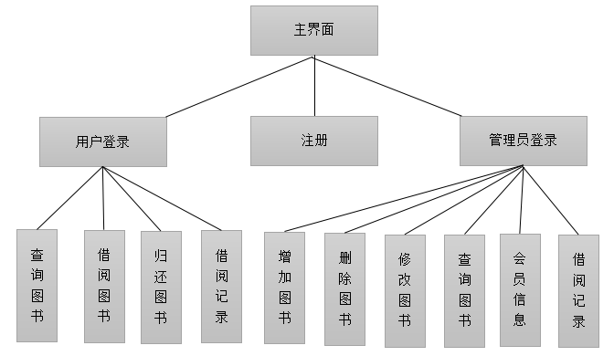

图3-3功能设计模块图

以上图书借阅管理系统的功能设计，在功能设计完成之后，每一个功能的作用，以及功能包含的内容，这就需要对功能进行排布，如图3-4所示的功能流程图，可以较为直观的观察功能的移动走向。

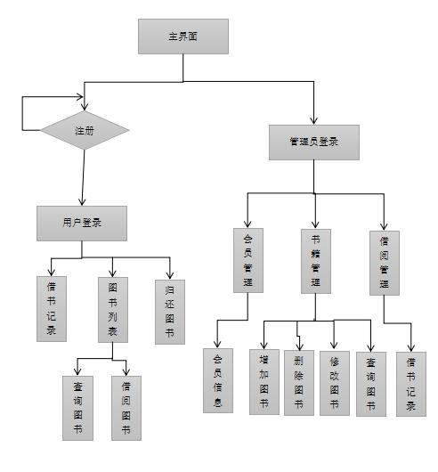

图3-4功能设计流程图

3.2.3数据库设计

在图书馆的阅览室当中，每一个阅览室都有很多的图书，所以在图书借阅管理系统中，就要把这些图书的信息都存储进去，要是想把这些图书都放进去，那么，这就需要用到数据库了，所以，数据库就是用来存储这些图书的，通过，数据库进行建表，然后把图书的信息存储进去，当然了，数据库还可以用来存储其他的信息。在图书借阅管理系统中，新用户注册的时候的信息也同样是保留在数据库中的，同时，还有管理员的信息，也在数据库中。

数据库中图书的E-R关系图：

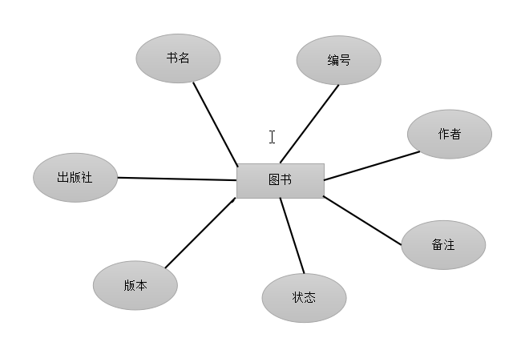

数据库中用户的E-R关系图：

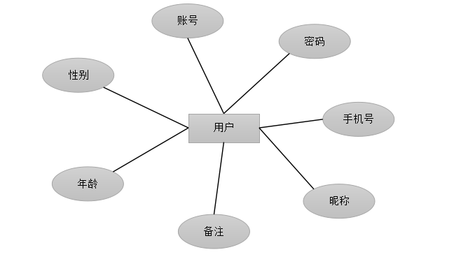

4.系统测试

4.1管理员模块功能测试

4.1.1管理员增加图书信息

通过图书借阅管理系统界面，从管理员入口进行登录，进行测试管理员增加图书信息，通过点击添加按钮来进行增加一本新的图书到图书借阅管理系统中，如图4-1所示：

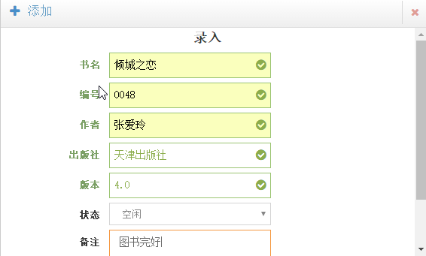

图4-1增加图书图

从例图4-2中我们可以看到，在图书列表中有增加的新图书，我们发现增加图书的功能是完善的，如例图所示，这样，我们就可以了在图书借阅管理系统中成功的添加一本图书了。

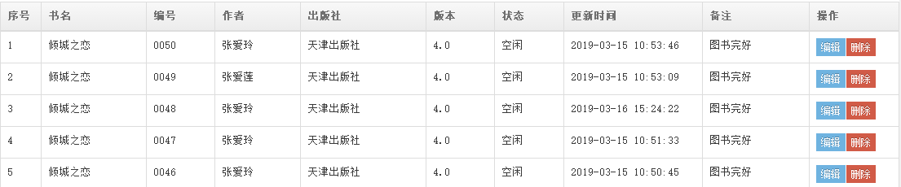

图4-2显示结果图

4.1.2管理员删除图书信息

如果一本图书下架了，在图书借阅管理系统中就需要删除这本图书了，删除一本图书很简单，只需要在这本图书后面直接点击删除即可，如图4-3所示：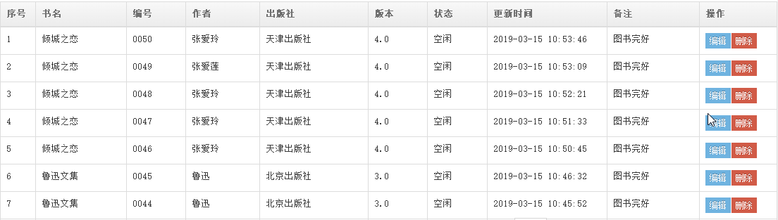

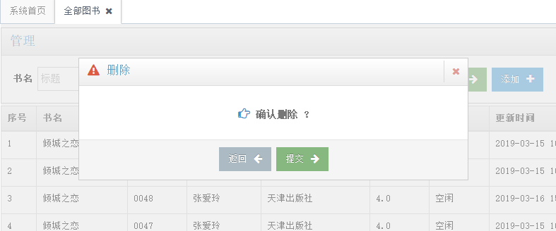

图4-3删除图书图

我们通过删除书名为倾城之恋、编号为0048的这本图书，以此来显示删除功能的完善，对比例图为图4-4所示：

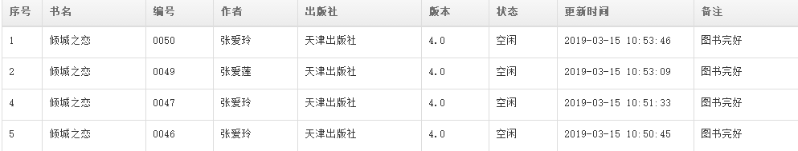

图4-4对比例图

4.1.3管理员修改图书信息

在图书借阅管理系统中，如果发现书籍有错误的信息，管理员就可以上去直接进行修改，以下则是发现倾城之恋的作者有误，所以管理员只要通过修改即可更正信息，如图4-5所示，进行修改过后的例图如图4-6所示。

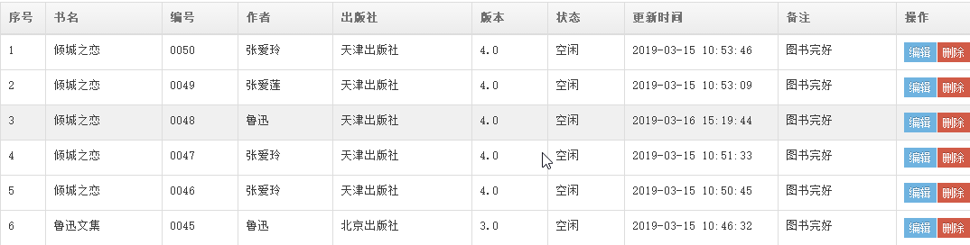

图4-5信息图

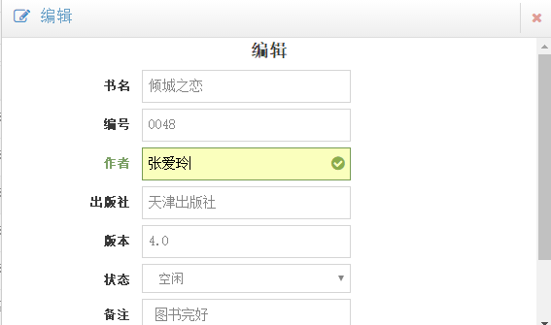

图4-6修改信息图

4.1.4管理员查询图书信息

在图书借阅管理系统中，如果想要查找某一种图书的信息，直接输入可以进行查询的信息即可，如图4-7所示：

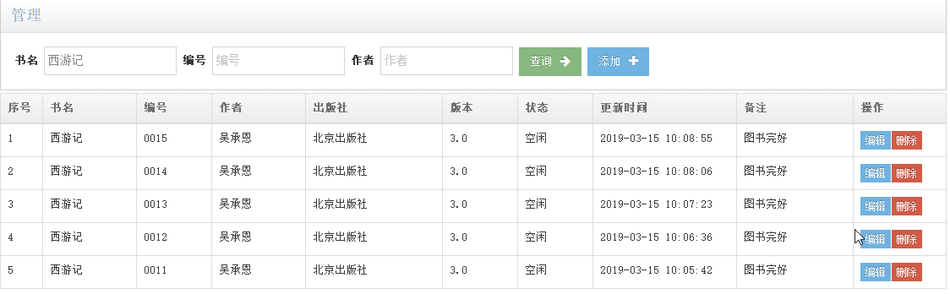

图4-7查询图书图

4.2用户模块功能测试

4.2.1用户借阅图书

通过图书借阅管理系统界面，从用户入口进行登录，进行测试学生借阅图书信息，在图书列表中，学生可以在想要借阅的图书后面点击借阅，即可借阅图书，如图4-8所示：

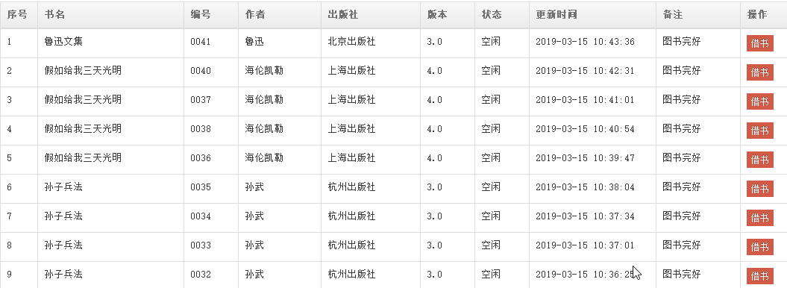

图4-8借阅图书图

4.2.2用户归还图书

如果，在图书借阅管理系统规定的时间内阅读完了图书，就可以进行归还了，归还的时候登录到图书借阅管理系统中，进行归还图书即可，如果，环没有阅读完图书，还可以进行续借，不过续借的机会只有一次，只要在续借期限内归还图书就行了，如果，在续借期限内还没有阅读完图书，那么，就只能归还图书了，只有把图书归还，下次借阅就好了。图4-9是归还图书示意图：

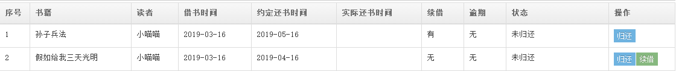



图4-9归还图书图

4.2.3用户查询图书

查询图书则是为了学生能够更快的找到他们想要的图书，查询图书只需要把图书的基本信息输入，即可查询图书，如图4-10所示：

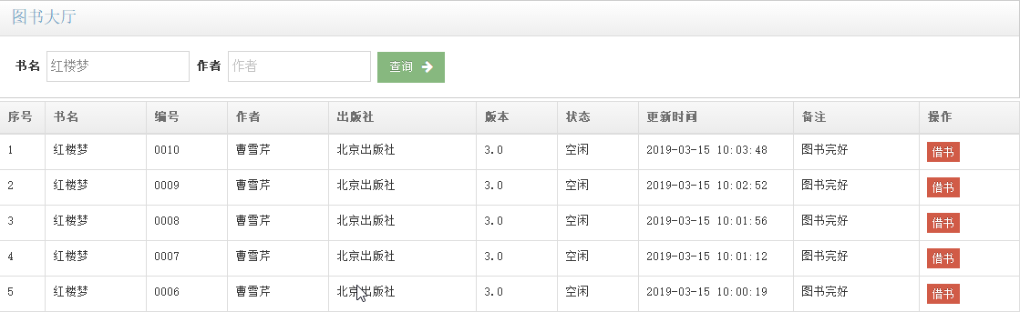

图4-10查询图书图

5.总结

通过做本次的毕业设计，我学习到了很多东西。而且，能够熟练的使用eclipse作为前台开发工具，从而进行开发软件工程，并且，我采用了Microsoft SQL Sever 2014作为后台的数据库，结合了很多相关的软件工程设计的知识和数据库编程的知识，开发了图书借阅管理系统。要想做一个项目的话，首先，应该把这个模板先写出来，然后，再把整体的框架在做出来，再一步一步的添加你所要做的内容，只有这样，你才能完完整整的做一个好的项目出来。

我这次所做的图书借阅管理系统，实现了图书借阅的基本功能，管理员可以通过登录进行增加图书、删除图书、修改图书和查询图书，而且，还可以管理每一个用户的信息，对用户的信息进行修改和删除，而且，还可以查看借阅记录，进而了解有那些同学进行了借阅；作为用户，登录到图书借阅管理系统中可以进行借阅图书、归还图书和查询图书，如果，用户的信息有误，还可以联系管理员进行修改。虽然通过做图书借阅管理系统让我学习到了很多东西，同时，也让我认识到了自身的不足。比如，如果在图书借阅管理系统中设计一个自动监管，或许还可以将图书借阅管理系统做的更加的完善。不过，我相信只要多去认真的学习，多去思考程序中出现的问题，就能够进一步的提升自己。

致谢

首先，感谢内蒙古师范大学这四年以来对我的栽培，因为有内蒙古师范大学给我们提供了良好的学习环境，才得以与我们能够学习到很多的知识和才能，其次，感谢青软实训，通过在青软的培训，让我学会了很多的知识和技能，也让我对软件编程方面认识到了更多的东西，再次，感谢我的导师高宾老师和刘钊老师，在我做毕业设计期间对我莫大的帮助和精心的指导。

参考文献

[1] 赵晨.图书管理系统[D].吉林：吉林大学，2009

[2] 孙卫琴.Java网络编程精解[J].北京：电子工业出版社.2007，（2），50-80

[3] 曾强聪.软件工程[M].北京：高等教育出版社.2004.11

[4] 黄梯云主编.管理信息系统[M].北京：高等教育出版社.2005.3

[5] 张凤霞.高校图书管理系统的设计概述----基于B/S结构的前台管理.科技信息.2009

[6] 姜同强.信息系统分析与设计教程.科学出版社.2004

[7] 张家铭.图书馆计算机管理系统应用思考重庆图情研究.编辑部邮箱.2009，（20）

[8] 董迎春.数字图书馆电子资源管理系统研究.辽宁师范大学.2011

[9] 邵丽娟，叶宏信.影响图书馆的的第四代技术.图书与情报.2010，（02）

[10] 王子舟.面向知识的图书馆管理发展新趋势[J].中国图书馆学报.2007，（1）

[11] 成先海．数据库基础与应用-SQL SERVER2000[M].南京：机械工业出版社，2002

[12] 郭力平,姚翔.Microsoft SQL技术讲座(四)—Microsoft SQL宏和模块[J]. 电脑报. 2007

**The Design and implementation of the Library loan Management system in the Campus Reading Room based on Java EE Technology**

College of computer Science and Technology level 2015 embedded Road City 20151104760 Liu Zhao, a teacher of guidance, high-level and high-level workers

**Abstract** The library management system of the campus reading room is designed for students to be able to borrow books better, faster and more conveniently. The library borrowing management system of campus reading room based on Java EE technology is mainly divided into two parts: front-end website and backstage management. The front-end website mainly realizes the function of user login and registration. New users can log on to the book management system to borrow, query and return books. The background management is mainly to realize the management of the administrator, who can manage the library information as well as the user information.

**Keywords** Java programming language; MySQL; Library